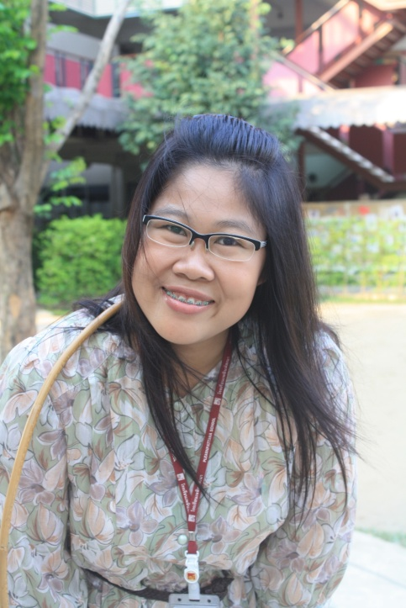**ห้องเรียนนี้...หัวใจเต้นแรง**

**มณฑิรา บัวกุล ครูอีฟ**

**วิชาคณิตศาสตร์ ชั้น ๔**

เริ่มปีการศึกษา ๒๕๕๖ ก็มีโจทย์ยกใหญ่สำหรับการนำหนังสือญี่ปุ่นมาใช้กับการเรียนการสอนในปีการศึกษานี้ เป็นเรื่องที่ท้าทายสำหรับครูคณิตศาสตร์ทุกระดับชั้น เกิดความท้าทายผสมกับความตื่นเต้นที่จะได้เรียนรู้กับสิ่งใหม่ที่ยังไม่เคยได้ลิ้มลอง เทอมฉันทะผ่านพ้นไปด้วยดีกับการเรียนการสอนที่ให้การเรียนรู้เป็นของผู้เรียน ในทุก ๆ แผนและทุก ๆ คาบการเรียนการสอนล้วนแล้วแต่สร้างความประหลาดใจและการเรียนรู้ใหม่ให้กับครูผู้สอนเสมอ แต่ก็ยังไม่มีแผนไหนที่ทำให้ครูอีฟรู้สึกตื่นเต้นได้ เข้าเรียนภาควิริยะ กลางสัปดาห์ที่ ๓ เป็นครั้งแรกที่ได้พบกับแผนที่ทำให้ได้รู้สึกตื่นเต้น เป็นแผนที่ธรรมดา แต่แฝงด้วยความท้าทายความรู้เดิมที่ได้เรียนไปตั้งแต่เทอมฉันทะ ตื่นเต้นกับความมหัศจรรย์ของแผนที่ได้ถูกร้อยเรียงมาเป็นอย่างดี โดยที่ไม่รู้ตัว เห็นถึงความเชื่อมโยงระหว่างภาคเรียนที่เนื้อหาไม่ได้ต่อเนื่องกัน แต่สามารถใช้แก้ปัญหาข้ามเทอมได้ เป็นความตื่นตาตื่นใจสำหรับครูอีฟมาก ทำให้อยากสอน อยากเห็นห้องเรียนในแผนนี้เร็ว ๆ แม้กระทั่งเข้าไปเป็นผู้สังเกตการณ์สอน ยังรู้สึกตื่นเต้น อยากเห็นห้องเรียนของตนเองอย่างบอกไม่ถูก คิดในใจตลอดว่า เด็ก ๆ จะตอบออกมาเป็นอย่างไร เด็ก ๆ จะใช้วิธีการไหนคิดเพื่อหาคำ จะมีวิธีหรือการมองมุมอื่นเข้ามาแก้โจทย์ของครูได้ไหม

เริ่มต้นการเรียนการสอน ๑๖ สิงหาคม ๒๕๕๖ ห้อง ๔/๓ ห้องเรียนวันนี้ สร้างแรงบันดาลใจด้วยการถามตอบในเรื่องที่เรียนมาแล้ว ทบทวนความรู้เก่าที่เคยเรียนมา และเขียนคำตอบลงบนกระดาน เช่น วาดรูปส่วนของเส้นตรง ๒ เส้นตัดกัน และถามว่ามุม b มีขนาดเท่าไร ?,เส้นแบบไหนเรียกว่าเส้นขนาน ? ,ถ้ามีส่วนของเส้นตรง ๑ เส้นมาตัดผ่านเส้นขนานจะทำให้เกิดอะไรขึ้น ? ,ถ้ามีมุม ๑ มุม มาให้จะหามุมที่เหลือได้ไหม โดยไม่ใช้เครื่องมืออะไรเลย ? เพื่อนำเข้าสู่โจทย์สถานการณ์

**ความรู้สะสมที่นักเรียนมีมาก่อน**

* ชนิดของมุม (มุมตรงมีขนาด ๑๘๐ องศา) เรียนในเทอมฉันทะ
* หาขนาดมุมที่ส่วนของเส้นตรง ๒ เส้นตัดกัน โดยไม่ใช้ไม้โพรแทรกเตอร์แบบครึ่งวงกลมในการวัด (เรียนในเทอมฉันทะ)
* คุณสมบัติของเส้นขนาน

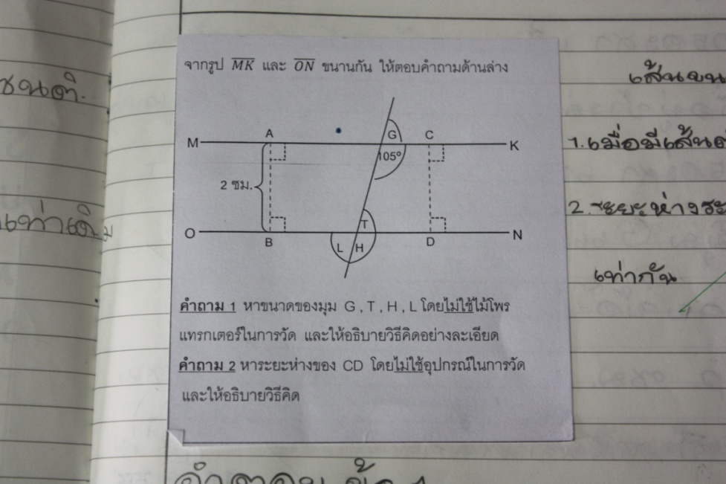การแก้โจทย์สถานการณ์ในครั้งนี้ ไม่ใช่เพียงแค่นำเรื่องที่กำลังเรียนในเทอมวิริยะมาแก้โจทย์เท่านั้น แต่ต้องใช้ความรู้เก่าที่ได้เรียนไปตั้งแต่เทอมฉันทะเข้ามาแก้โจทย์สถานการณ์และอธิบายสิ่งที่ตนเองได้หามา ซึ่งเป็นความตื่นเต้นของตัวครูอีฟที่รู้ว่ามีเรื่องอะไรที่เคยเรียนมาแล้วซ่อนอยู่ในโจทย์นั้น พร้อมกับลุ้นอยู่ว่านักเรียนจะสามารถเอาความรู้ในเทอมฉันทะมาใช้ต่อกับการแก้โจทย์สถานการณ์ที่กำลังจะเกิดขึ้นและจะอธิบายออกมาเป็นอย่างไร อยากอ่านและอยากรู้ลำดับความคิดของนักเรียน

**โจทย์สถานการณ์**

เมื่อติดโจทย์สถานการณ์ลงบนกระดาน ครูให้นักเรียนอ่านโจทย์พร้อมกันบนกระดานเพื่อทำความเข้าใจโจทย์ด้วยตนเอง สิ้นสุดเสียงอ่านของนักเรียน เสียงฮือฮา ก็มาจากทั่วห้อง “เสียงของการเปิดสมุดกลับไปดู” เป็นเสียงที่ได้ยินแล้วทำให้รู้สึกว่าต่อไปนี้การเรียนรู้เป็นของนักเรียนแล้วจริง ๆ ครูจะต้องทำตัวเป็นผู้แนะนำอย่างห่าง ก่อนลงมือทำกิจกรรมทุกครั้ง คำถามสุดท้ายของครูในชั้นเรียนคือ “ใครมีข้อสงสัยหรือคำถามไหมคะ” หากเกิดข้อสงสัยหรือคำถามครูจะพยายามไม่ตอบ ให้นักเรียนเป็นผู้ตอบกันเอง ฝึกการสื่อสารให้ผู้อื่นเข้า หากไม่มีใครตอบข้อสงสัยได้ จะย้อนกลับด้วยคำถามว่า “แล้วเข้าใจว่าอย่างไร”

ในขณะที่นักเรียนได้เริ่มลงมือทำโจทย์นั้น ครูในฐานะผู้ช่วยการเรียนรู้แอบลุ้นอยู่ในใจว่านักเรียนจะเห็นเหมือนที่ครูเห็นไหม และจะเอาสิ่งที่เห็นมาประยุกต์ใช้ได้ไหม แล้วจะอธิบายออกเป็นแบบไหน ความตื่นเต้นของคาบเรียนนี้เกิดจากการเริ่มต้นหาขนาดของมุมของเด็กแต่คนที่ไม่เหมือนกัน ซึ่งต่างจากที่ครูคาดการณ์ไว้ในใจ ว่าจะต้องเริ่มจากมุม G ก่อนแล้วค่อยหามุมที่อยู่ติดกันเป็นลำดับลงไปเรื่อย ๆ แต่นักเรียนก็มีวิธีคิดเป็นของตนเอง ไม่มีคนผิด เช่น

**คำถามที่ ๑ คนที่ ๑** อาจจะเริ่มหาขนาดที่มุม G ก่อน โดยใช้ความรู้เรื่องมุมตรงมีขนาด ๑๘๐ องศาเข้ามาแก้โจทย์เพื่อหามุมที่ต้องการ

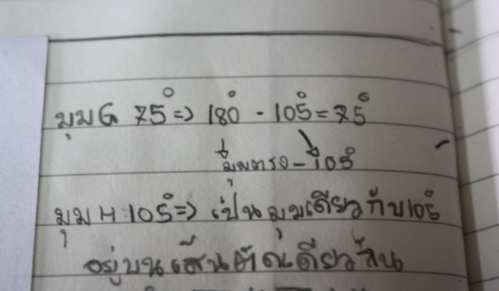

**คำถามที่ ๑ คนที่ ๒** อาจจะเริ่มหาขนาดที่มุม H ก่อน แต่วิธีการหาขนาดของมุม H ก็ไม่ได้มีเพียงวิธีคิดเดียว 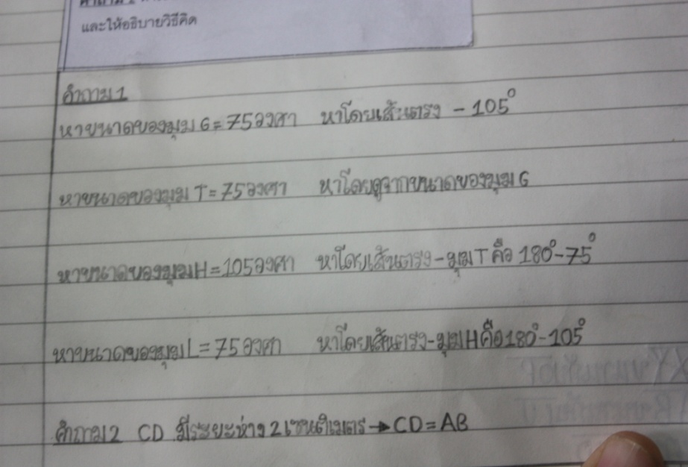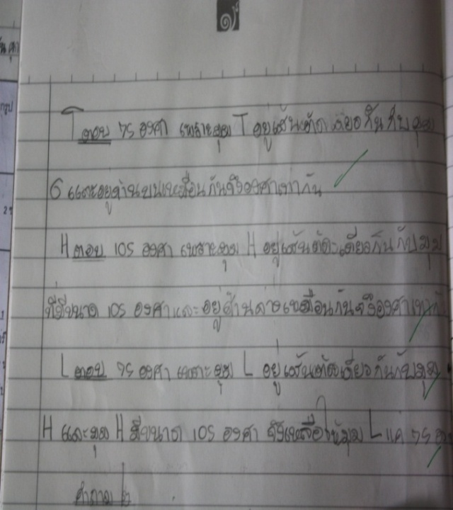

**คำถามที่ ๑ คนที่ ๓** อาจจะเริ่มหาจากมุม L ก่อน แต่ยังไม่ได้อธิบายการหาขนาดของมุม H อยู่ ๆ ก็ขึ้น ๑๘๐-H = L ครูก็ต้องย้อนกลับไปถามว่าหาขนาดของมุม H ตอนไหน? ซึ่งเป็นการฝึกความคิดให้เป็นลำดับขั้นตอน มีที่มา มีการอ้างอิงที่เป็นเหตุเป็นผล มากกว่าการคาดเดาโดยไร้เหตุผล

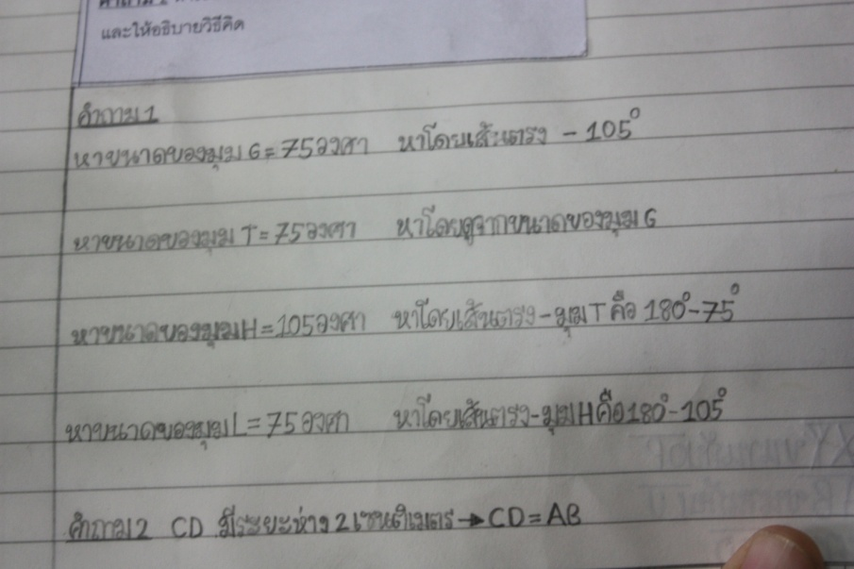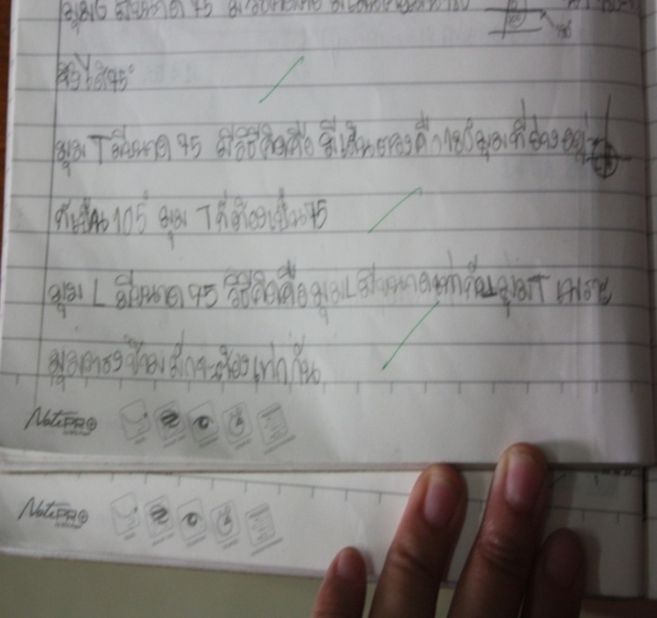

แม้กระทั่งการที่จะหาขนาดของมุม T อาจจะใช้ความรู้เดิมหรือวิธีการจากการหาขนาดของมุมในข้ออื่น ๆ มาใช้ในข้อโดย นำ 180 –H =T แต่ก่อนหน้านั้นนักเรียนจะต้องหาขนาดมุม H ได้แล้ว หรืออาจจะใช้วิธีตามที่ได้เรียนมาก่อนหน้านี้

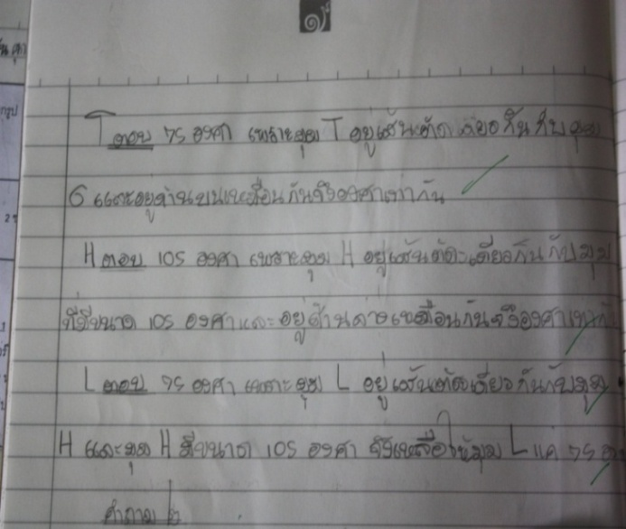

**คำถาม ๒** เป็นคำถามที่ตอบง่าย แต่นักเรียนจะต้องมีความเข้าใจถึงคุณสมบัติของเส้นขนานที่ได้เรียนไปก่อนหน้านี้ และการสังเกตความยาวของเส้นที่ให้มาคู่กัน เพราะไม่สามารถใช้เครื่องมือวัดความยาวของเส้นที่ถามได้

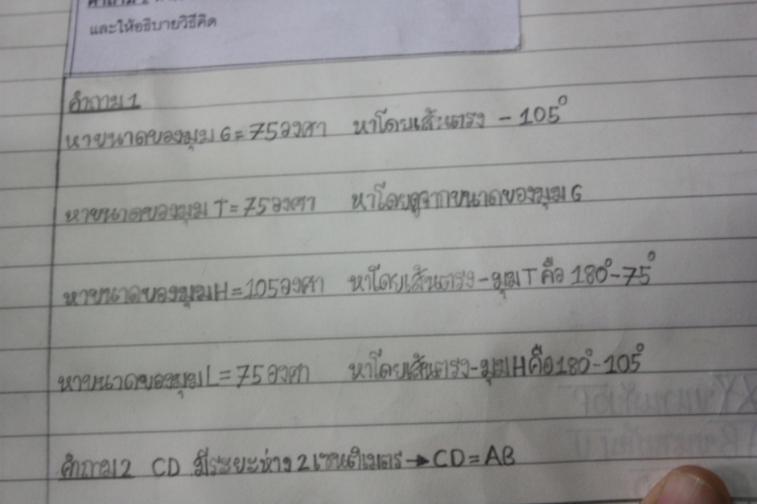

**จากคาบเรียนนี้** นักเรียนได้ใช้ความรู้เดิมมาแก้ปัญหา เกิดการปัญหาที่มีความหลากหลาย ฝึกการอธิบายโดยใช้ภาษาทางคณิตศาสตร์และฝึกการลำดับความคิดอย่างเป็นลำดับขั้นตอน สุดท้ายครูได้เห็นว่านักเรียนเอาความรู้เก่ามาแก้โจทย์สถานการณ์ได้ และคนที่จำไม่ได้ก็สามารถเปิดสมุดค้นหาความรู้จากเทอมฉันทะก่อนมาอธิบายวิธีคิดของตนเอง